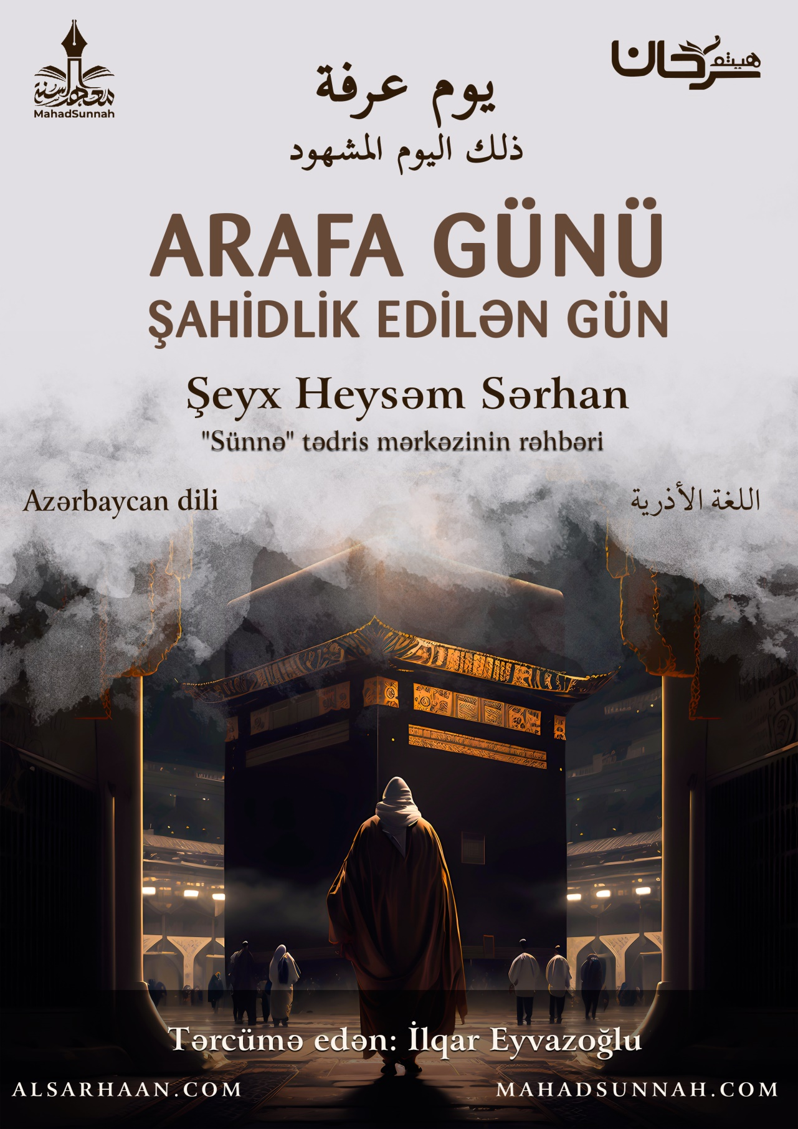
‏﷽
Zilhiccə ayının doqquzuncu günü günəşin doğması ilə Həcc edənlər həccin ən böyük rükununu yerinə yetirmək üçün Allahın ﷻ lütfü, ucalığı, şərəfi və əzəmətinə görə o günə and içdiyi əzəmətli və şahid olunan günlərdən birində Ərafaya yönəlirlər.
قال تعالى: ﵧوَٱلۡيَوۡمِ ٱلۡمَوۡعُودِ ٢ وَشَاهِدٖ وَمَشۡهُودٖ ٣ﵦ ﵝالبُرُوج : ﵒ - ﵓﵜ
“And olsun vədə verilmiş günə! And olsun şahidlik edənə və edilənə!”.
Şahidlik edilən gün Peyğəmbərin ﷺ xəbər verdiyi kimi, arafa günüdür.
Bu günün digər günlərdən üstün cəhətlərindən biri də budur ki:
- Bu gün Allah ﷻ Adəm övladından əhd götürüb.
- Bu gün, Allah ﷻ dinini kamilləşdirdi və Peyğəmbərə ﷺ və onun ümmətinə olan nemətini tamamladı.
- Bu gün günahların bağışlandığı və cəhənnəmdən qurtulma günüdür.
- Bu gün arafada duranlar üçün bayram günüdür.
Peyğəmbər ﷺ həcdə olmayanlara o günü oruc tutmağı tövsiyyə etmişdir. Peyğəmbər ﷺ buyurur:
“Arafa gününün orucu Allahdan istəyirəm ki, bir il keçmiş, bir il də gələcək günahlara kəffarə olsun”.
Ərəfədə zəvvarlar gün batana qədər Allaha ﷻ boyun əyib yalvararaq dua edir və Allahı ﷻ zikr edirlər. Allah ﷻ həmin gün ərəfəsində mələkləri önündə onlarla öyünür.
Peyğəmbər ﷺ demişdir:
“Ən xeyirli dua, Arafa günü edilən duadır. Mənim və məndən əvvəlki Peyğəmbərlərin söylədiklərinin ən xeyirlisi budur:
لاَ إِلَهَ إِلاَّ اللّهُ وَحْدَهُ لَا شَرِيكَ لَهُ، لَهُ الْمُلْكُ وَلَهُ الْحَمْدُ وَهُوَ عَلَى كُلِّ شَيْءٍ قَدِيرٌ
Ləə iləhə illallahu vahdəhu ləə şərikə ləhu ləhulmulku va ləhulhəmdu va huva alə kulli şey'in qadir.
«Allahdan başqa ibadətə layiq haqq məbud yoxdur, O təkdir, Onun şəriki yoxdur. Mülk Onundur və həmd Onadır! O hər şeyə Qadirdir!»

əl-Buruc surəsi, 2-ci ayə
Tirmizi 3339
Muslim, 1162
ət-Tirmizi 3585, Səhih ət-Tərğib 1536

